检 测 报 告

试验名称:面料缝合强度

主检： |  | 日期： | 2022年5月7日
审核： |  | 日期： | 2022年3月28日
批准： |  | 日期： | 2022年3月28日


北京光华荣昌汽车部件有限公司实验室
声 明

⑴ 报告无检测机构“检测专用章”无效。
⑵ 报告无主检、审核、批准人签字无效。
⑶ 报告涂改无效
⑷ 复制报告未重新加盖“检测专用章”无效。
⑸ 对检测报告若有异议，请收到报告后15个工作日内通知实验室。
⑹ 送样检测仅对样品负责。
⑺ 电子版报告无安全密码无效。

试验单位：北京光华荣昌汽车部件有限公司实验室
地 址：北京市昌平区流村镇工业园区
电 话： (010) 60793358-5711 邮 编：102200

样品名称 | 灰色超迁辅料NM101/蓝色PVC CM700 | 车 型 | H4
样品件号 | TSY0000432/TSY0010453 | 样品数量 | 10件
委托单位 | 新技术中心 | 生产单位 | /
送 样 者  联系方式 | 李宁  手机：18202296300 | 送样日期 | 2022年4月28日
试验地点 | 北京光华荣昌汽车部件有限公司实验室 | 试验日期 | 2022年5月5日
试验项目 | 面料缝合强度
试验标准 | 试验申请单
样品状态 | 试制品
试验结果 | 经检验所送样品所检验项目符合要求
备 注 | 测试报告包括以下零件号：6802020X2019A/SHT0013801/6802002X2019A/6902010X2019A/6902001X2019A

一、试验条件
试验时间： | 2022年5月5日—2022年5月5日
试验地点： | 北京光华荣昌汽车部件有限公司实验室
试验人员： | 吴航波
环境温/湿度： | 温度：22℃；湿度:52 %
二、试验仪器设备
序号 | 设备名称 | 设备编号 | 规格型号 | 生产厂家 | 量程精度 | 有效期
1 | 拉力试验机 | N-074 | QT-1176 | 高泰检测仪器有限公司 | ±0.5% | 2022年8月21日
三、试验方法及评价标准
1、试验方法
- 用一块备用织物将缝纫机调整至缝制状态。裁取一块尺寸为350mm×至少700mm的织物式样，将式样对折，折痕平行于式样的长度方向。按确定的缝制条件缝合试样。
- 从每个含有接缝的实验室中剪取至少5块宽度为100mm的试样。如图1
- 在距缝迹10mm处剪切掉试样的4角（图2中的阴影部分），其宽度为25mm，得到有效的试样宽度为50mm，在距缝迹10mm的区域内，整个宽度为100mm，用于试样的接缝试样形状如图3所示。
- 设定拉伸试验仪的隔距长度为200mm±1mm。
- 设定拉伸试验仪的拉伸速度为100mm/min。
- 夹持试样，将试样夹持在夹钳中，是试样长度方向的中心线与夹钳的中心线重合，且与试样的接缝垂直，使接缝位于两夹钳距离的中间位置上。夹紧上夹钳，试样在自身重力下悬挂，使其平直置于下夹钳中，夹紧下夹钳。
- 启动试验仪直至试样破坏，记录最大力，以牛顿（N）表示，并记录接缝试样破坏的原因：
- 织物断裂
- 织物在钳口处断裂
- 织物在接缝处断裂
- 缝纫线断裂
- 纱线滑移
- 上述项中的任意组合
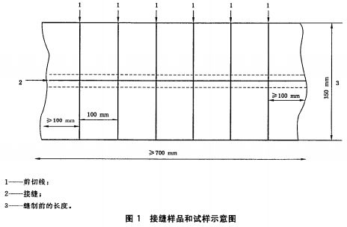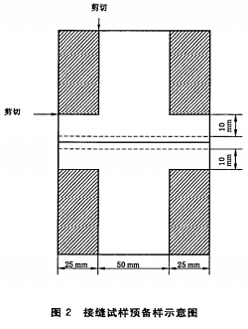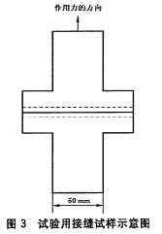
2、评价标准:
经向＞200N
纬向＞200N
四、标准偏离
1、标准偏离
无
五、试验结果
1、试验结果
项目  样件名称 | 样件编号 | 缝合强度（N） | 破坏位置
灰色超迁辅料NM101  纬-纬 | 092-002 | 359.50 | 织物在接缝处断裂
灰色超迁辅料NM101  纬-纬 | 092-003 | 361.76 | 织物在接缝处断裂
灰色超迁辅料NM101  纬-纬 | 092-004 | 353.24 | 织物在接缝处断裂
灰色超迁辅料NM101  纬-纬 | 092-005 | 358.06 | 织物在接缝处断裂
灰色超迁辅料NM101  纬-纬 | 092-006 | 357.64 | 织物在接缝处断裂
蓝色PVC CM700  经-经 | 092-007 | 433.96 | 织物在接缝处断裂
蓝色PVC CM700  经-经 | 092-008 | 385.12 | 织物在接缝处断裂
蓝色PVC CM700  经-经 | 092-009 | 401.88 | 织物在接缝处断裂
蓝色PVC CM700  经-经 | 092-010 | 394.70 | 织物在接缝处断裂
蓝色PVC CM700  经-经 | 092-011 | 298.06 | 织物在接缝处断裂

2、结果照片
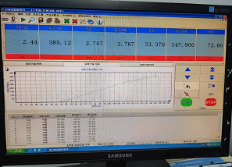
3、试验结论
合格
备注: 合格: 达到要求; 不合格: 未达到要求; 不评价:未提供评价标准:
六、试验照片
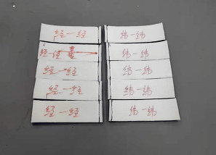
来样照片
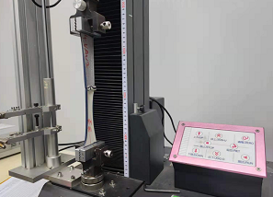
试验中
 | 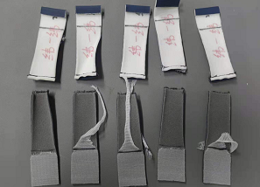
试验前 | 试验后

附录：样品情况表
项 目 | 样品情况
车辆名称、型号、商标 | /
车辆类型 | H4
车辆生产厂 | /
样品名称 | 灰色超迁辅料NM101/蓝色PVC CM700
规格型号 | TSY0000432/TSY0010453
结构 | /
材料名称 | /
正面颜色 | /
厚度 | /

**报告结束**

